重 庆 大 学

学 生 实 验 报 告

实验课程名称 操作系统

开课实验室 DS1503

学 院 大数据与软件学院年级 软件工程 专业班 01

学 生 姓 名 学 号

开 课 时 间 2024 至 2025 学年第 二 学期

总 成 绩
教师签名

软件学院制

《操作系统》实验报告

开课实验室： 2025 年 3 月 1 日
学院 |  | 大数据与软件学院 | 年级、专业、班 |  | 2023/软件工程/01 | 姓名 |  |  | 成绩
课程  名称 |  | 操作系统 |  | 实验项目  名 称 | 实验四：线程同步 |  |  | 指导教师 |  | 刘寄
教师评语 | 教师签名：  年 月 日

- 实验目的
实现线程创建和简单图形化实例
- 实验内容
1.
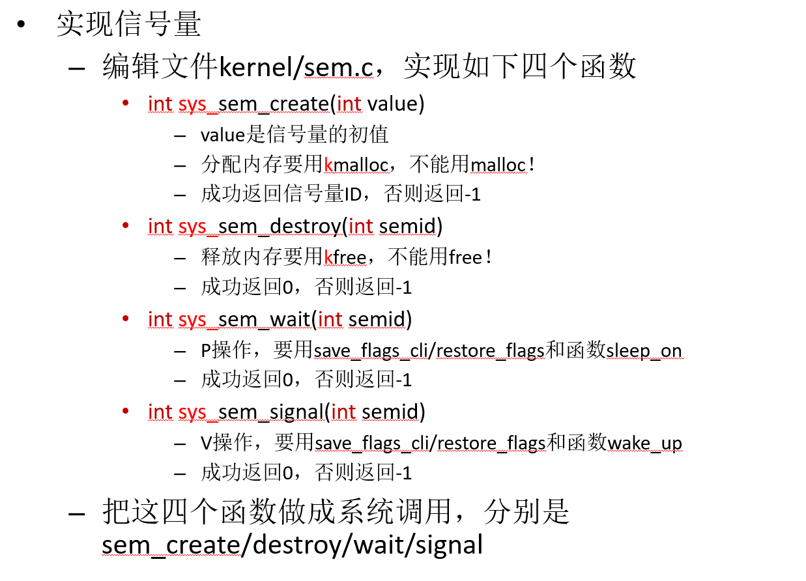

2.
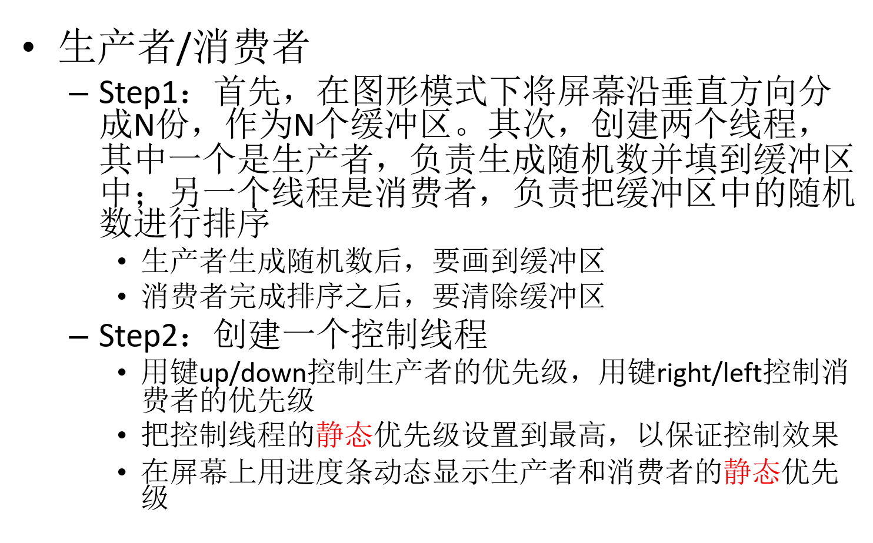
三、使用仪器、材料
虚拟机，编译器
- 实验过程原始记录(数据、图表、计算等)
先实现四个系统调用；
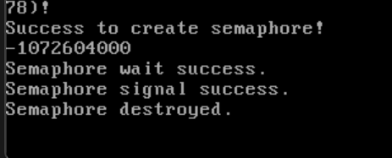
实现信号量和缓冲区
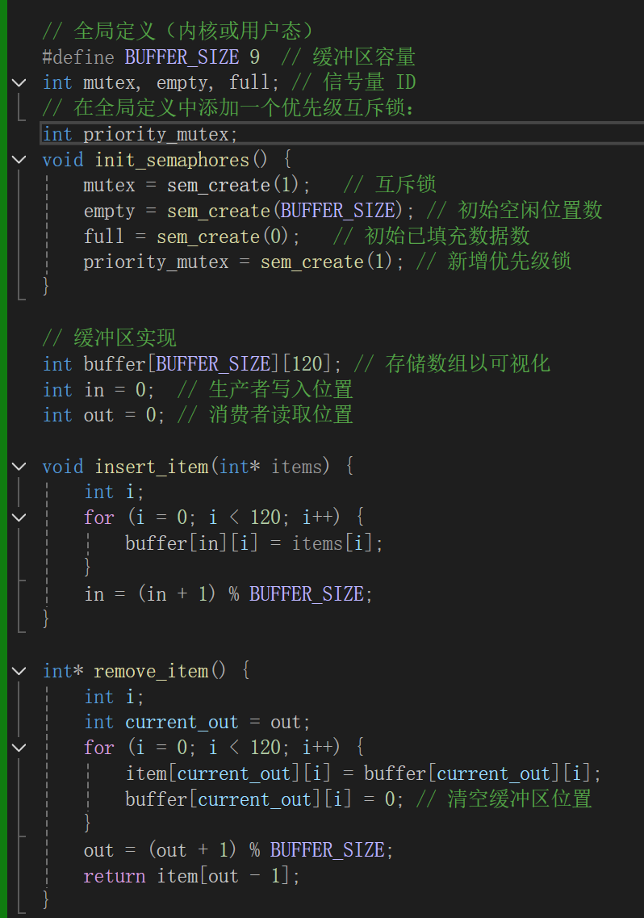
再创建四个线程（生产者，消费者，GUI，控制）
- 实验结果及分析
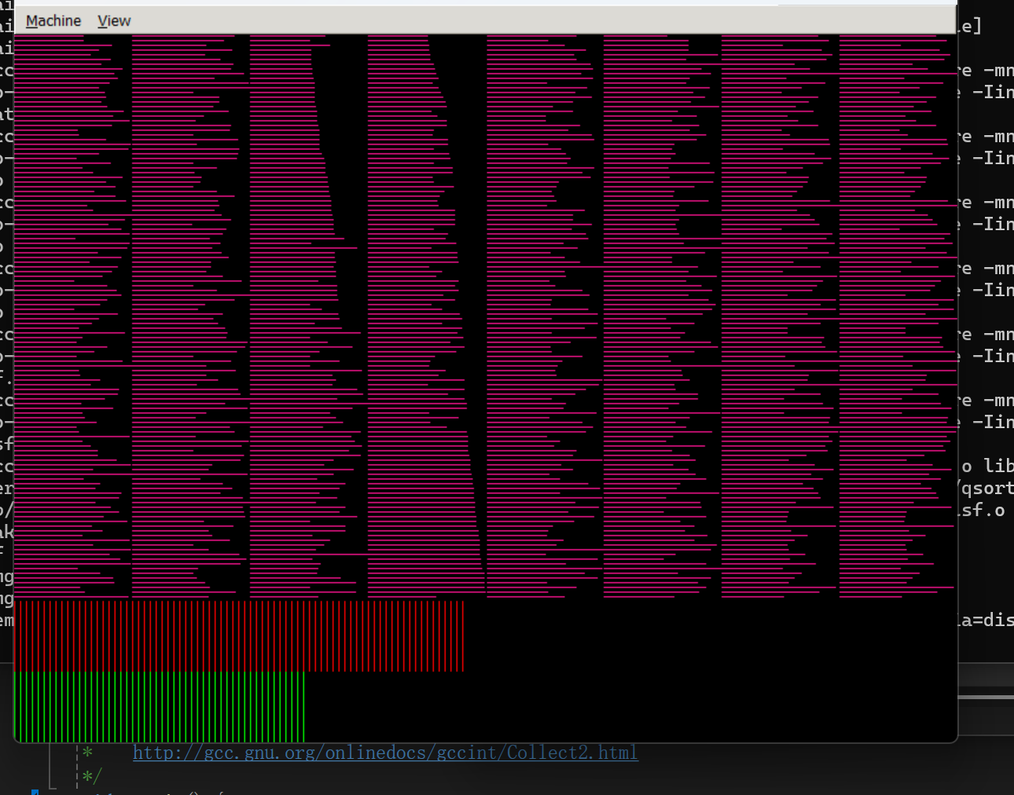
设置的值越小优先级越高则效率越高越快完成排序
main源代码：
/*
* vim: filetype=c:fenc=utf-8:ts=4:et:sw=4:sts=4
*/
/*动态化优先级//消费者始终没有实现循环使用缓冲区*/
#include <inttypes.h>
#include <stddef.h>
#include <math.h>
#include <stdio.h>
#include <sys/mman.h>
#include <syscall.h>
#include <netinet/in.h>
#include <stdlib.h>
#include <time.h>
#include "graphics.h"

extern void* tlsf_create_with_pool(void* mem, size_t bytes);
extern void* g_heap;
int a[120] = {}; // 左侧
int b[120] = {}; // 右侧
int item[9][120] = {};
int priority_producer = 127;
int priority_consumer = 10;
int tid_consumer;
int tid_producer;

// 全局定义（内核或用户态）
#define BUFFER_SIZE 9 // 缓冲区容量
int mutex, empty, full; // 信号量 ID
// 在全局定义中添加一个优先级互斥锁：
int priority_mutex;
void init_semaphores() {
mutex = sem_create(1); // 互斥锁
empty = sem_create(BUFFER_SIZE); // 初始空闲位置数
full = sem_create(0); // 初始已填充数据数
priority_mutex = sem_create(1); // 新增优先级锁
}

// 缓冲区实现
int buffer[BUFFER_SIZE][120]; // 存储数组以可视化
int in = 0; // 生产者写入位置
int out = 0; // 消费者读取位置

void insert_item(int* items) {
int i;
for (i = 0; i < 120; i++) {
buffer[in][i] = items[i];
}
in = (in + 1) % BUFFER_SIZE;
}

int* remove_item() {
int i;
int current_out = out;
for (i = 0; i < 120; i++) {
item[current_out][i] = buffer[current_out][i];
buffer[current_out][i] = 0; // 清空缓冲区位置
}
out = (out + 1) % BUFFER_SIZE;
return item[out - 1];
}

/**
* GCC insists on __main
* http://gcc.gnu.org/onlinedocs/gccint/Collect2.html
*/
void __main() {
size_t heap_size = 32 * 1024 * 1024;
void* heap_base = mmap(NULL, heap_size, PROT_READ | PROT_WRITE, MAP_PRIVATE | MAP_ANON, -1, 0);
g_heap = tlsf_create_with_pool(heap_base, heap_size);
}

struct timespec req = {
.tv_sec = 0, // 秒
.tv_nsec = 500000000 // 纳秒（500,000,000 ns = 0.5 秒）
};

// 生产者线程
void tsk_producer(void* pv) {
tid_producer = task_getid();
setpriority(task_getid(), priority_producer);

while (1) {
// 1. 生成随机数组：
unsigned int seed = (unsigned int)task_getid() + (unsigned int)time(NULL);
srand(seed); // 将线程id作为种子的一部分避免生成数组一样
int i;

for (i = 0; i < 120; i++) {
a[i] = (rand() % 51) + 50; // 为了可视化明显，生成50~100之间的数
}
// 2. 等待空闲缓冲区
sem_wait(empty); // 若 empty > 0，继续；否则阻塞

// 3. 获取互斥锁
sem_wait(mutex); // 进入临界区

// 4. 将数据放入缓冲区
insert_item(a);

// 5. 释放互斥锁
sem_signal(mutex);

// 6. 通知消费者有新数据
sem_signal(full); // full++
nanosleep(&req, NULL);

}

task_exit(0); // 不能直接return，必须调用task_exit
}

// 消费者线程
void tsk_consumer(void* pv) {
tid_consumer = task_getid();
setpriority(task_getid(), priority_consumer);
int cur_out;
int k;
while (1)
{
// 1. 等待有数据可消费
sem_wait(full); // 若 full > 0，继续；否则阻塞

// 2. 获取互斥锁
sem_wait(mutex); // 进入临界区

// 3. 从缓冲区取出数据并
int* it = remove_item();
cur_out = (out - 1 + BUFFER_SIZE) % BUFFER_SIZE;

// 4. 释放互斥锁
sem_signal(mutex);

// 5. 通知生产者有空闲位置
sem_signal(empty); // empty++

// 6. 消费数据
for (k = 0; k < 120; k++) {
item[cur_out][k] = it[k];
}
int i;
int j;

// 冒泡排序
for (i = 0; i < 119; i++) {
for (j = 0; j < 119 - i; j++) {
if (item[cur_out][j] > item[cur_out][j + 1]) {
int t = item[cur_out][j];
item[cur_out][j] = item[cur_out][j + 1];
item[cur_out][j + 1] = t;
}
}
struct timespec ts = { .tv_sec = 0, .tv_nsec = priority_consumer * 500000 };
nanosleep(&ts, NULL); // 避免休眠时间弱化优先级，让优先级参与到休眠时间
}
// nanosleep(&req, NULL);
}

task_exit(0); // 不能直接return，必须调用task_exit
}

/*图形化界面*/
void tsk_GUI(void* pv) {
init_graphic(0x0143);
int last_item[9][120] = { 0 };
int last_p_item[9][120] = { 0 };
int last_priority_pro = 0;
int last_priority_con = 0;

while (1) {
//int safe_in, safe_out;
//// 获取当前的in和out值
//sem_wait(mutex);
//safe_in = in;
//safe_out = out;
//sem_signal(mutex);

// 更新生产者生产原始数组
int j;
int i;
for (j = 0; j < BUFFER_SIZE; j++) {
for (i = 0; i < 120; i++) {
if (last_p_item[j][i] != buffer[j][i]) {
line(j * 100, 4 * i, j * 100 +100, 4 * i, RGB(0, 0, 0)); // 清除旧线
line(j * 100, 4 * i, j * 100 + buffer[j][i], 4 * i, RGB(255, 20, 147)); // 绘制新线
last_p_item[j][i] = buffer[j][i];
}
}
}

////// 实时更新消费者
//int cur_out = (safe_out - 1 + BUFFER_SIZE) % BUFFER_SIZE;
//for (i = 0; i < 120; i++) {
// if (last_item[cur_out][i] != item[cur_out][i]) {
// line(cur_out * 100, 4 * i, cur_out * 100 + 100, 4 * i, RGB(0, 0, 0)); // 清除旧线
// line(cur_out * 100, 4 * i, cur_out * 100 + item[cur_out][i], 4 * i, RGB(255, 20, 147)); // 绘制新线
// last_item[cur_out][i] = item[cur_out][i];
// }
//
//}
// 实时更新消费者所有缓冲区位置
for (j = 0; j < BUFFER_SIZE; j++) {
for (i = 0; i < 120; i++) {
if (last_item[j][i] != item[j][i]) {
// 清除旧线，绘制新线
line(j * 100, 4 * i, j * 100 + 100, 4 * i, RGB(0, 0, 0));
line(j * 100, 4 * i, j * 100 + item[j][i], 4 * i, RGB(255, 20, 147));
last_item[j][i] = item[j][i];
}
}
}

// nanosleep(&req, NULL); // 避免休眠时间弱化优先级，让优先级参与到休眠时间
///清空缓冲区
//for (i = 0; i < 120; i++)
//{
// last_item[cur_out][i] = 0;
// //line(cur_out * 100, 4 * i, cur_out * 100 + 100, 4 * i, RGB(0, 0, 0)); // 清除旧线
//}
//绘制优先级(纵坐标各占60)
// 获取当前优先级（加锁）
sem_wait(priority_mutex);
int current_pro_priority = priority_producer;
int current_con_priority = priority_consumer;
sem_signal(priority_mutex);

// 更新生产者优先级显示
if (current_pro_priority != last_priority_pro) {
// 清除旧显示
for (i = 0; i < 127; i++) {
line(i * 5, 480, i * 5, 480 + 60, RGB(0, 0, 0));
}
// 绘制新优先级（红色）
for (i = 0; i < current_pro_priority; i++) {
line(i * 5, 480, i * 5, 480 + 60, RGB(255, 0, 0));
}
last_priority_pro = current_pro_priority;
}

// 更新消费者优先级显示
if (current_con_priority != last_priority_con) {
// 清除旧显示
for (i = 0; i < 127; i++) {
line(i * 5, 480 + 60, i * 5, 480 + 120, RGB(0, 0, 0));
}
// 绘制新优先级（绿色）
for (i = 0; i < current_con_priority; i++) {
line(i * 5, 480 + 60, i * 5, 480 + 120, RGB(0, 255, 0));
}
last_priority_con = current_con_priority;
}

}
task_exit(0);
}

/**
* 第一个运行在用户模式的线程所执行的函数
*/
// 控制线程
void tsk_control(void* pv) {
setpriority(task_getid(), 0);
//init_keyboard(); // 需要初始化键盘驱动
while (1) {
int key = getchar();
switch (key)
{
case 0x4800:
{
sem_wait(priority_mutex);
if (priority_producer < 117) {
priority_producer += 10;
setpriority(tid_producer, priority_producer);
}
sem_signal(priority_mutex);
break;
}
case 0x5000:
{
sem_wait(priority_mutex);
if (priority_producer > 10) {
priority_producer -= 10;
setpriority(tid_producer, priority_producer);
}
sem_signal(priority_mutex);
break;
}
case 0x4d00:
{
sem_wait(priority_mutex);
if (priority_consumer< 117) {
priority_consumer += 10;
setpriority(tid_consumer, priority_consumer);
}
sem_signal(priority_mutex);
break;
}
case 0x4b00:
{
sem_wait(priority_mutex);
if (priority_consumer > 10) {
priority_consumer -= 10;
setpriority(tid_consumer, priority_consumer);
}
sem_signal(priority_mutex);
break;
}
default:
break;
}

}

task_exit(0);
}

void main(void* pv) {
printf("task #%d: I'm the first user task(pv=0x%08x)!\r\n",
task_getid(), pv);

// TODO: Your code goes here
init_semaphores();

unsigned char* stack_producer;
unsigned int stack_size = 1024 * 1024;
stack_producer = (unsigned char*)malloc(stack_size);
int tid_p;
tid_p = task_create(stack_producer + stack_size, &tsk_producer, (void*)0);

unsigned char* stack_consumer;
stack_consumer = (unsigned char*)malloc(stack_size);
int tid_consumer;
tid_consumer = task_create(stack_consumer + stack_size, &tsk_consumer, (void*)0);

unsigned char* stack_GUI;
stack_GUI = (unsigned char*)malloc(stack_size);
int tid_c;
tid_c = task_create(stack_GUI + stack_size, &tsk_GUI, (void*)0);

unsigned char* stack_control;
stack_control = (unsigned char*)malloc(stack_size);
int tid_control;
tid_control = task_create(stack_control + stack_size, &tsk_control, (void*)0);

if (!stack_producer) {
printf("Failed to allocate producer stack!\n");
}
while (1);
task_exit(0);
}

实验报告打印格式说明

- 标题：三号加粗黑体
- 开课实验室：5号加粗宋体
- 表中内容：
- 标题：5号黑体
- 正文：5号宋体
- 纸张：16开(20cm×26.5cm)
- 版芯
上距：2cm
下距：2cm
左距：2.8cm
右距：2.8cm

说明： 1、“年级专业班”可填写为“00电子1班”，表示2000级电子工程专业第1班。
2、实验成绩可按五级记分制（即优、良、中、及格、不及格），或者百分制记载，若需要将实验成绩加入对应课程总成绩的，则五级记分应转换为百分制。

